RHCSA
安装环境
开机破密码
Linux16最后添加：rd.break console=tty0 按ctrl+x
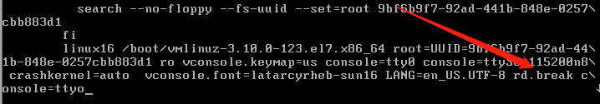
# mount –o remount,rw /sysroot 设置文件的权限
# chroot /sysroot
# passwd 设置密码
# touch /.autorelabel
如果不设密码 在进入chroot /sysroot后，进入vim /etc/passwd 把root后面的x删掉保存
在进行touch /.autorelabel
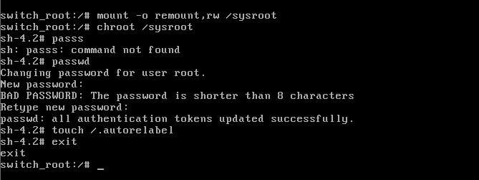

清空防火墙
# iptables -F
# systemctl disable iptables
# systemctl stop iptables
# systemctl status iptables

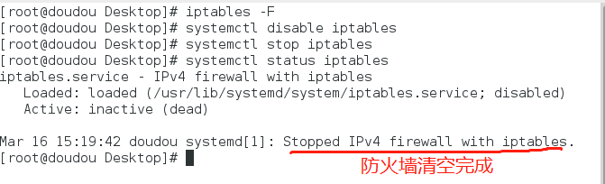

2.修改主机名
# vim /etc/hostname
# hostname 查看是否正确
3.配置ip地址
# vim /etc/sysconfig/network-scripts/ifcfg-eth0

DEVICE=eth0
BOOTPROTO=static
ONBOOT=yes
TYPE=Ethernet
NAME=eth0
IPADDR=172.25.X.11 X是0—20里的一个
NETMASK=255.255.255.0
GATEWAY=172.25.X.254

配置完重启服务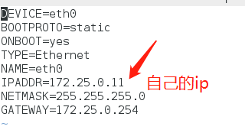
# systemctl restart network
# ip a 验证

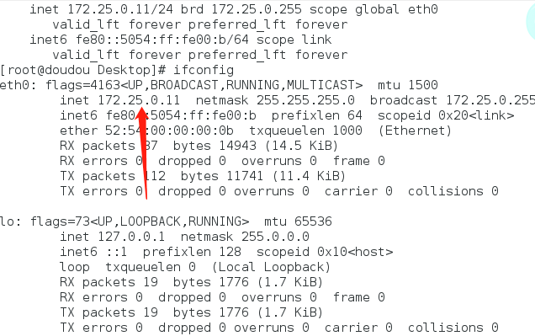

4.配置DNS服务器
# vim /etc/resolv.conf
# nameserver 172.25.0.254 自己的IP
# chattr +i /etc/resolv.conf 加不死权限
# cat /etc/resolv.conf 查看
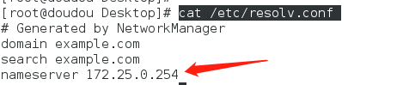
5.设置selinux
# vim /etc/sysconfig/selinux
# selinux=enforcing
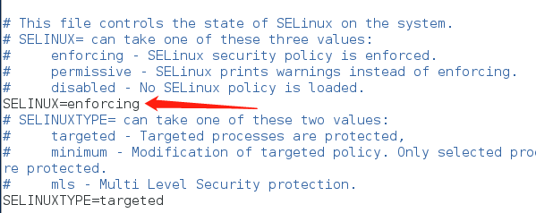
# getenforce 验证状态
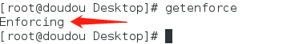
6.验证yum仓库
# cd /etc/yum.repos.d/
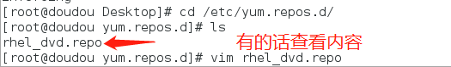

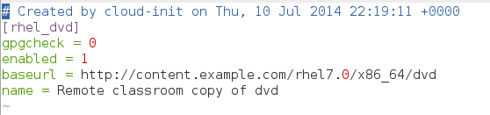

没有的话
# vim server.repo

[server]
gpgcheck = 0
enabled = 1
baseurl = http://content.example.com/rhel7.0/x86_64/dvd
name = server

# yum clean all 清空缓存
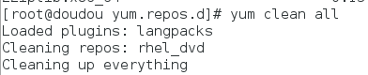
# yum list 验证yum 仓库
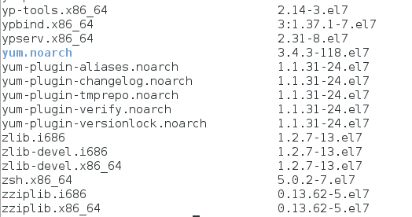
7.配置时钟服务器
# yum -y install system-config-date
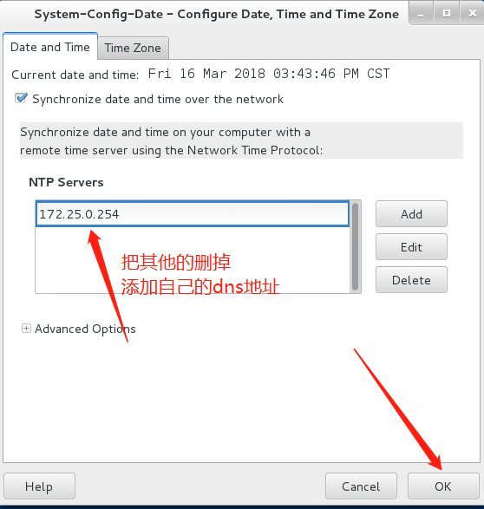
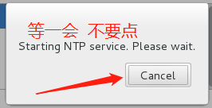

验证
# vim /etc/chrony.conf
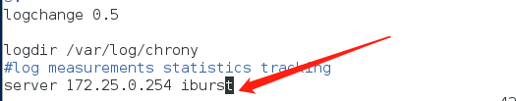
# systemctl start chronyd 开始服务
# systemctl enable chronyd 开机启动服务

# timedatectl 验证
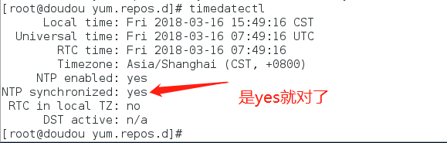

# timedatectl set-ntp true 启动ntp服务

二、练习题

2.新建manager 组，在建两个用户natasha，harry，使用此组为附属组，在建一个用户strit，不允许交互登陆。每个用户的密码为redhat
# groupadd manager 新建一个组
# useradd -G manager natasha
# useradd -G manager harry
# useradd -s /sbin/nologin strit
# passwd natasha
# passwd harry
# passwd strit

# tail -5 /etc/passwd 查看
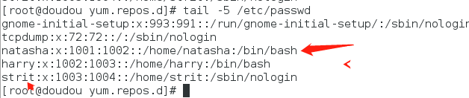
# tail -5 /etc/shadow
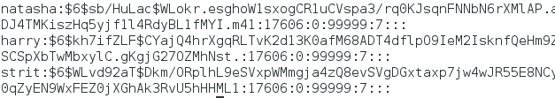

3.将、/etc/fstab 复制到、/var/tmp/fstab,设置用户harry 执行读写，用户natasha 不能做任何操作，其他用户可读。设置manager 组为所属组
# cp /etc/fstab /var/tmp/fstab
# setfacl -m u:harry:rw- /var/tmp/fstab
# setfacl -m u:natasha:--- /var/tmp/fstab
# setfacl -m o::r-- /var/tmp/fstab
# chgrp manager /var/tmp/fstab
# getfacl /var/tmp/fstab
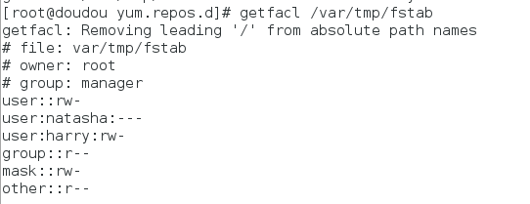
4.设置用户natasha 在14:23 分别执/bin/echo "I AM RHCE"
# crontab -u natasha –e 查看内容
23 14 * * * /bin/echo "I AM RHCE"
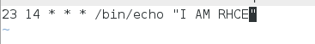
# systemctl enable crond.service 开机启动

5.设置共享目录/home/shared/的所属组为manager，设置用户及组目录有读写执行权限，其他人无任何任何权限，并且用户在此目录下创建文件目录继承属组权限
# mkdir /home/shared 新建目录
# chgrp manager /home/shared/ 变更管理者权限
# chmod 2770 /home/shared 修改文件权限
# ls -ld /home/shared/ 查看结果
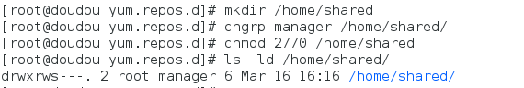
10.建一个用户aclan 并指定uid 为3895
# useradd -u 3895 aclan
# id aclan
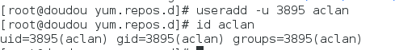
12.查找所有属于普通用户Julia 的文件， 并复制到
/root/found/目录 useradd julia （因为此环境没有julia 所以要自己建一个，考试环境是不需要建的）
# mkdir /root/found
# useradd julia
# cp -a `find / -user julia` /root/found
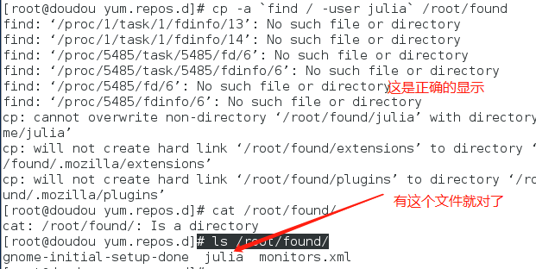
# ls /root/found/
13.查找文件/usr/share/dict/words 中的包含的字符串“atens”，且不能有空行，并且顺序复制/root/lines.txt.
# grep atens /usr/share/dict/words | grep -v "^$">/root/lines.txt
# wc -l /root/lines.txt
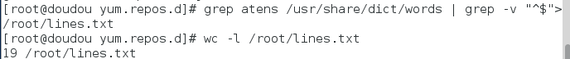
14.#tar -zcvf /root/backup.tar.gz /usr/local 或(#tar -jcvf
/root/backup.tar.bz2 /usr/local)（之后验证）
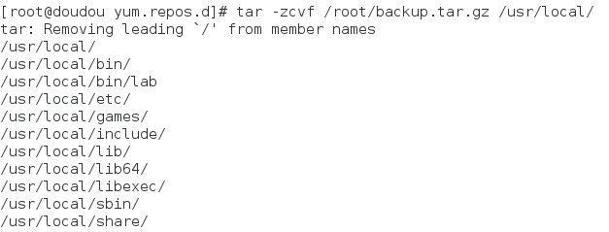
# tar -tf /root/backup.tar.gz 验证
